Муниципальное бюджетное дошкольное образовательное учреждение
городского округа Балашиха
«Детский сад комбинированного вида №38 «Познание»

ПРИНЯТА УТВЕРЖДАЮ

на педагогическом совете Заведующая МБДОУ
МБДОУ «Детский сад № 38» «Детский сад № 38»
Протокол № _____ ________И.И. Пономаренко
от «___»___________2014 г. «___»_____________2014 г.

РАБОЧАЯ ПРОГРАММА
для работы с детьми дошкольного возраста с задержкой психического развития
на 2014 – 2015 учебный год
(составлена на основе программ Е.А. Екжаановой, Е.А. Стребелевой «Коррекционно-развивающее обучение и воспитание», С.Г. Шевченко «Подготовка к школе детей с задержкой психического развития»)

Учитель-дефектолог Курданина О.И. _____________

Балашиха
2014
Пояснительная записка

Данная рабочая программа предназначена для работы с детьми среднего, старшего и подготовительного дошкольного возраста групп с задержкой психического развития детских дошкольных учреждений. Программа составлена в соответствии с Законом Российской Федерации «Об образовании», соответствующими направлениями «Концепции дошкольного воспитания», «Типовым положением о дошкольном образовательном учреждении», «Конвенцией о правах ребенка» и разработками отечественных ученых в области общей и специальной педагогики и психологии.
Группы для детей с задержкой психического развития открываются на базе ДОУ компенсирующего вида и комплектуются из дошкольников, направленных психолого-медико-педагогической комиссией.
Задержка психического развития представляет собой общую психическую незрелость, низкую познавательную активность, которая проявляется, хотя и не равномерно, но во всех видах психической деятельности. Этим обусловлены особенности восприятия, памяти, внимания, мышления и эмоционально-волевой сферы детей ЗПР. Отмечается недостаточность процесса переработки сенсорной информации. Зачастую дети не могут целостно воспринимать наблюдаемые объекты, они воспринимают их фрагментарно, выделяя лишь отдельные признаки. У них беден и узок круг представлений об окружающих предметах и явлениях. Представления нередко не только схематичны, не расчленены, но даже и ошибочны, что самым отрицательным образом сказывается на содержании и результативной стороне всех видов их деятельности.
Своеобразна речь детей. Негрубое недоразвитие речи может проявляться в нарушениях звукопроизношения, бедности и недостаточной дифференцированности словаря, трудностях усвоения логико-грамматических конструкций. У значительной части детей наблюдается недостаточность фонетико-фонематического восприятия, снижения слухоречевой памяти. Значительно отстают в развитии лексическая, семантическая, фонетическая стороны речи.
Дети с ЗПР испытывают трудности ориентировании во времени и пространстве. Отмечается недостаточная координация пальцев, кисти руки, недоразвитие мелкой моторики.
Основой для разработки данной учебной программы устранения задержки психического развития у детей дошкольного возраста явились: Программа «Корекционно-развивающее обучение и воспитание» Е.А. Екжановой, Е.А. Стребелевой (2010), «Подготовка к школе детей с задержкой психического развития» Шевченко С.Г. (М., 2004), «Преодоление задержки психоречевого развития у детей 4-7 лет. Система работы с родителями» О.А. Романович (2013), «От рождения до школы. Примерная основная образовательная программа дошкольного образования/ Под редакцией Н.Е. Вераксы, Т.С.Комаровой, М.А. Васильевой (2010), также использовались работы Метлиной Л.С., Триггер Р.Д., Мастюковой Е.М., Лубовского В.И. и т.д.

Цели, задачи и принципы коррекционного обучения.

Основная цель рабочей программы – формирование у детей знаний об окружающем мире, развитие элементарных математических представлений и всестороннее развитие психических процессов.
Задачи:
- Осуществление ранней диагностики, определение путей профилактики и координации психических нарушений.
- Подбор, систематизация и совершенствование приемов и методов работы дефектолога в соответствии с программным содержанием.
- Всестороннее развитие всех психических процессов с учетом возможностей, потребностей и интересов дошкольников.
Принципы:
- Принцип системности опирается на представление о психическом развитии как о сложной функциональной системе, структурной компоненты, которой находятся в тесном взаимодействии. Системность и комплексность коррекционной работы реализуются в учебном процессе благодаря системе повторения усвоенных навыков, опоры на уже имеющиеся знания и умения, что обеспечивает поступательное психическое развитие.
- Принцип развития предполагает выделение в процессе коррекционной работы тех задач, которые находятся в зоне ближайшего развития ребенка.
- Принцип комплексности предполагает, что устранение психических нарушений должно носить медико-психолого-педагогический характер, т.е. опираться на взаимосвязь всех специалистов ДОУ. Программа предусматривает полное взаимодействие и преемственность действий всех специалистов детского учреждения и родителей дошкольников.
Совместная работа учителя-дефектолога и воспитателя является залогом успеха коррекционной работы. Комплексный подход обеспечивает более высокие темпы динамики общего и психического развития детей. Воспитатель закрепляет сформированные умения, создает условия для активизации познавательных навыков.
- Принцип доступности предполагает построение обучения дошкольников на уровне их реальных познавательных возможностей. Конкретность и доступность обеспечиваются подбором коррекционно-развивающих пособий в соответствии с санитарно-гигиеническими и возрастными нормами.
- Принцип последовательности и концентричности усвоения знаний предполагает такой подбор материала, когда между составными частями его существует логическая связь, последующие задания опираются на предыдущие. Такое построение программного содержания позволяет обеспечить высокое качество образования. Концентрированное изучения материала служит также средством установления более тесных связей между специалистами ДОУ. В результате использования единой темы на занятиях дефектолога, воспитателя, логопеда, музыкального руководителя дети прочно усваивают материал и активно пользуются им в дальнейшем. Коррекционная работа должна строится так, чтобы способствовать развитию высших психических функций: внимания, памяти, восприятия, мышления.

Формы организации коррекционной работы.

График организации образовательного процесса.

Сроки | Содержание работы
1-15 сентября | Диагностика психического развития детей. Заполнение дефектологических карт,  документации дефектологического кабинета
15 сентября – 15 мая | Фронтальная, подгрупповая, индивидуальная НОД по расписанию
 | Мониторинговая диагностика психического развития детей
15 мая – 31 мая | Итоговая (мониторинговая) диагностика психического развития детей. Заполнение документации.

В процессе обучения используются различные формы организации дефектологической НОД: индивидуальная, подгрупповая и фронтальная.

Планирование лексических тем

№ п/п | Название темы | Сроки
1. | Наш детский сад. | 01.09 – 07.09
2. | Осень (начало осени). | 08.09 – 14.09
3. | Деревья и кустарники осенью. | 15.09 – 21.09
4. | Грибы. | 22.09. – 28.09
5. | Цветы осенью. | 29.09 – 05.10
6. | Середина осени. | 06.10 – 12.10
7. | Овощи. | 13.10 – 19.10
8. | Фрукты. | 20.10 – 26.10
9. | Домашние птицы. | 27.10 – 31.10
10. | Бытовые приборы. | 03.11 – 09.11
11. | Поздняя осень. | 10.11 – 16.11
12. | Дикие животные. | 17.11 – 23.11
13. | Домашние животные. | 24.11 – 30.11
14. | Зима. | 01.12 – 07.12
15. | Зимующие птицы. | 08.12 – 14.12
16. | Зимние забавы. | 15.12 – 21.12
17. | Хвойные и лиственные деревья зимой. | 22.12 – 28.12
18. | Новый год в семье. | 12.01 – 18.01
19. | Мебель. | 19.01 – 25.01
20. | Одежда. | 26.01 – 31.01
21. | Февраль – последний месяц зимы. | 02.02 – 08.02
22. | Обувь. | 09.02 – 15.02
23. | Водный транспорт. | 16.02 – 22.02
24. | День защитника отечества. | 23.02 – 28.02
25. | Весна. | 02.03 – 08.03
26. | Женский день. | 09.03 – 15.03
27. | Возвращение перелетных птиц. | 16.03 – 22.03
28. | Моя семья. | 23.03 – 29.03
29. | Головные уборы. | 30.03 -05.04
30. | Воздушный транспорт. | 06.04 – 12.04
31. | День космонавтики. | 13.04 – 19.04
32. | Насекомые. | 20.04 – 26.04
33. | Москва – столица России. | 27.04 – 03.05
34. | День Победы. | 04.05 – 10.05
35. | Труд людей весной. | 11.05 – 17.05
36. | Май - последний месяц весны. | 18.05 – 24.05
37. | Здравствуй лето! (Школа) | 25.05 -31.05

Развитие элементарных математических представлений
(2 занятия в неделю в подготовительной группе)

Действия с группами предметов
1. | Признаки предметов: цвет, форма, размер. Сравнение предметов: понятия одинаковые - разные. | 2.09
2. | Сравнение предметов по одному и двум признакам. Составление групп предметов с заданными признаками. | 4.09
3. | Понятия: один, много, мало, несколько. | 9.09
4. | Понятия: больше, меньше. | 11.09
5. | Понятия: столько же, одинаково, поровну. | 16.09
6. | Уравнивание групп предметов (разница равна 1.) | 18.09
7. | Уравнивание групп предметов. Понятие пара. | 23.09
8. | Сравнение множеств путем приложения, уравнивание множеств путем добавления и убавления предметов. | 25.09
9. | Видеть, устанавливать равенство и неравенство (+1,-1), сравнивать количества, давая определения больше (меньше)на 1, дорисовывать до заданного количества. | 30.09
10. | Сравнивание множеств больше - меньше на 1,2. Уравнивание групп предметов. | 02.10
Размер предметов
11. | Сравнение предметов по размеру: большой – маленький, больше – меньше, одинаковые по размеру. | 7.10
12. | Понятия высокий – низкий, выше – ниже, одинаковые по высоте. | 9.10
13. | Понятия высокий – низкий, выше – ниже, одинаковые по высоте. | 14.10
14. | Понятия длинный – короткий, длиннее – короче, одинаковые по длине. | 16.10
15. |  | 21.10
16. | Понятия толстый – тонкий, толще – тоньше, одинаковые по толщине. | 23.10
17. |  | 28.10
18. | Сравнение предметов по размеру. Составление групп предметов с заданными свойствами. | 30.10
Геометрические фигуры
19. | Круг. Овал. Составление из частей. | 06.11
20. | Квадрат. Ромб. Составление из частей. | 11.11
21. | Треугольник. Составление треугольника из частей. | 13.11
22. | Прямоугольник. | 18.11
23. | Геометрические фигуры Круг. Овал. Квадрат. Ромб. Треугольник. | 20.11
Количество и счет
24. | Уточнить и закрепить количественные отношения один – много, столько же. Учить соотносить число 1 с количеством и цифрой. | 25.11
25. | Уточнить и закрепить знания детей об образовании числа 2 на основе сравнения двух совокупностей; называть, обозначать цифрой, соотносить число 2 с количеством и цифрой; закреплять понятие пара. | 27.11
26. |  | 02.12
27. | Уточнить и закрепить знания детей об образовании числа 3 на основе сравнения двух совокупностей; называть, обозначать цифрой, соотносить число 3 с количеством и цифрой; устанавливать последовательность чисел в пределах 3 в прямом и обратном порядке. | 04.12
28. |  | 09.12
29. | Уточнить и закрепить знания детей об образовании числа 4 на основе сравнения двух совокупностей; называть, обозначать цифрой, соотносить число 4 с количеством и цифрой; устанавливать последовательность чисел в пределах 4 в прямом и обратном порядке. | 11.12
30. |  | 16.12
31. | Уточнить и закрепить знания детей об образовании числа 5 на основе сравнения двух совокупностей; называть, обозначать цифрой, соотносить число 5 с количеством и цифрой; устанавливать последовательность чисел в пределах 5 в прямом и обратном порядке. Познакомить с новым видом многоугольников – пятиугольником. | 18.12
32. |  | 23.12
33. | Уточнить и закрепить знания детей об образовании числа 6 на основе сравнения двух совокупностей; называть, обозначать цифрой, соотносить число 6 с количеством и цифрой; устанавливать последовательность чисел в пределах 6 в прямом и обратном порядке. | 25.12
34. |  | 30.12
35. | Уточнить и закрепить знания детей об образовании числа 7 на основе сравнения двух совокупностей; называть, обозначать цифрой, соотносить число 7 с количеством и цифрой; устанавливать последовательность чисел в пределах 7 в прямом и обратном порядке. | 13.01
36. |  | 15.01
37. | Уточнить и закрепить знания детей об образовании числа 8 на основе сравнения двух совокупностей; называть, обозначать цифрой, соотносить число 8 с количеством и цифрой; устанавливать последовательность чисел в пределах 8 в прямом и обратном порядке. | 20.01
38. |  | 22.01
39. | Уточнить и закрепить знания детей об образовании числа 9 на основе сравнения двух совокупностей; называть, обозначать цифрой, соотносить число 9 с количеством и цифрой; устанавливать последовательность чисел в пределах 9 в прямом и обратном порядке. | 27.01
40. |  | 29.01
41. | Уточнить и закрепить знания детей об образовании числа 10 на основе сравнения двух совокупностей; называть, обозначать, соотносить число 10 с количеством и цифрой; устанавливать последовательность чисел в пределах 10 в прямом и обратном порядке. | 03.02
42. |  | 05.02
43. | Значение порядковых числительных, порядковый счет в пределах 10; пространственные отношения: между, перед, за. | 10.02
44. |  | 12.02
Пространственные и временные понятия
45. | Уточнить и закрепить понятия слева – справа - посередине | 17.02
46. | Уточнить и закрепить понятия впереди – сзади, на – над - под | 19.02
47. | Части суток. | 24.02
48. | Дни недели. Месяцы. | 26.02
Десяток
49. | Называть и обозначать числа от 1 до 10; устанавливать последовательность чисел в прямом и обратном порядке; учить понимать выражения до, после, между, перед. | 03.03
50. |  | 05.03
51. | Сравнение смежных чисел, увеличение или уменьшение на 1, 2; знаки =, не=, число 0 и его обозначение. | 10.03
52. |  | 12.03
53. | Познакомить с составом чисел 2,3. | 17.03
54. | Познакомить с составом чисел 2,3. | 19.03
55. | Познакомить с составом числа 4. | 24.03
56. | Познакомить с составом числа 4. | 26.03
57. | Познакомить с составом числа 5. | 31.03
58. | Познакомить с составом числа 5. | 02.04
59. | Познакомить с составом числа 6. | 07.04
60. | Познакомить с составом числа 6. | 09.04
61. | Познакомить с составом числа 7. | 14.04
62. | Познакомить с составом числа 7. | 16.04
63. | Познакомить с составом числа 8. | 21.04
64. | Познакомить с составом числа 8. | 23.04
65. | Познакомить с составом числа 9. | 28.04
66. | Познакомить с составом числа 9. | 30.04
67. | Познакомить с составом числа 10. | 05.05
68. | Познакомить с составом числа 10. | 07.05
69. | Формировать представления детей о сложении, познакомить со знаком +. | 12.05
70. | Формировать представления детей о вычитании, познакомить со знаком -. | 14.05
71. | Сложение и вычитание в пределах 10. | 19.05
72. | Решение задач. | 21.05
73. | Сложение и вычитание в пределах 10. | 26.05
74. | Решение задач. | 28.05

Развитие элементарных математических представлений
(1 занятие в неделю в средней группе)

1. | Знакомство с тетрадью. | 16.09
2. | Цвет предметов: желтый, красный. | 23.09
3. | Форма предметов. Круг. | 30.09
4. | Один-много. | 07.10
5. | Цвет предметов: красный, зеленый. | 14.10
6. | Цифра и число 1. | 21.10
7. | Лево-право. | 28.10
8. | Одинаковые по размеру, разные. | 11.11
9. | Число и цифра 1. | 18.11
10. | Цвет предметов (обобщение). | 25.11
11. | Число и цифра 2. | 02.12
12. | Большой – маленький, одинаковые по размеру. | 09.12
13. | Число и цифра 2. | 16.12
14. | Сравнение количества, размера предметов. | 23.12
15. | Форма предметов. Квадрат. | 30.12
16. | Выше, ниже, высокий, низкий. | 13.01
17. | Число и цифра 3. | 20.01
18. | Сравнение количеств: способ приложения. | 27.01
19. | Число и цифра 3. | 03.02
20. | Широкий – узкий. | 10.02
21. | Форма предметов. Треугольник. | 17.02
22. | Число и цифра 4. | 24.02
23. | Спереди, сзади. | 03.03
24. | Длинный - короткий, длиннее – короче. | 10.03
25. | Число и цифра 4. | 17.03
26. | Сколько, столько же, равно. | 24.03
27. | Число и цифра 5. | 31.03
28. | Число и цифра 5. | 07.04
30. | Числа от 1 до 5. | 14.04
31. | Прямой и обратный счет в пределах 5. | 21.04
32. | Основные цвета: красный, желтый, синий, зеленый, черный, белый. | 28.04
33. | Сравнение предметов с помощью мерки. | 05.05
34. | Сравнение предметов с помощью мерки. | 12.05
35 | Решение арифметических задач на нахождение суммы и остатка. | 19.05
36. | Решение арифметических задач на нахождение суммы и остатка. | 26.05

МЕТОДЫ ДИАГНОСТИКИ ВОСПРИЯТИЯ
Методика 1. «Чего не хватает на этих рисунках?»
Суть этой методики состоит в том, что ребенку предлагается серия рисунков, представленных на рисунке. На каждой из картинок этой серии не хватает какой-то существенной детали. Ребенок получает задание как можно быстрее определить и назвать отсутствующую деталь. Проводящий психодиагностику с помощью секундомера фиксирует время, затраченное ребенком на выполнение всего задания. Время работы оценивается в баллах, которые затем служат основой для заключения об уровне развития восприятия ребенка.
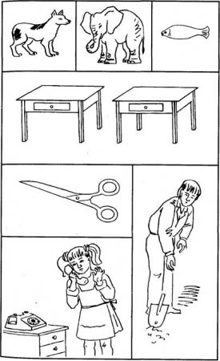
Оценка результатов
10 баллов — ребенок справился с заданием за время меньшее, чем 25 сек, назвав при этом все 7 недостающих на картинках предметов.
9-7 баллов — время поиска ребенком всех недостающих предметов заняло от 26 до 30 сек.
6-7 баллов — время поиска всех недостающих предметов заняло от 31 до 35 сек.
4-5 баллов — время поиска всех недостающих предметов составило от 36 до 40 сек.
2-3 балла — время поиска всех недостающих предметов оказалось в пределах от 41 до 45 сек.
0-1 балл — время поиска всех недостающих деталей составило в целом больше чем 45 сек.
Выводы об уровне развития
10 баллов — очень высокий. 8-9 баллов — высокий.
4-7 баллов — средний. 2-3 балла — низкий.
0-1 балл — очень низкий.
Методика 2. «Узнай, кто это»
Психодиагностическое обследование при помощи данной методики проводится следующим образом. Ребенку показывают рисунок, на котором листком бумаги прикрыты все фрагменты, за исключением фрагмента «а». Ребенку предлагается по данному фрагменту сказать, какому общему рисунку принадлежит изображенная деталь. На решение данной задачи отводится 10 сек. Если за это время ребенок не сумел правильно ответить на поставленный вопрос, то на такое же время — 10 сек — ему показывают следующий, чуть более полный рисунок «б», и так далее до тех пор, пока ребенок, наконец, не догадается, что изображено на этом рисунке.
Учитывается время, в целом затраченное ребенком на решение задачи, и количество фрагментов рисунка, которые ему пришлось просмотреть прежде, чем принять окончательное решение.
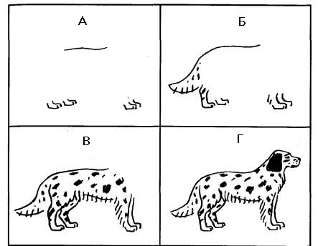
Оценка результатов
10 баллов — ребенок по фрагменту изображения «а» за время меньшее чем 10 сек, сумел правильно определить, что на целом рисунке изображена собака.
7-9 баллов — ребенок установил, что на данном рисунке изображена собака, только по фрагменту изображения «б», затратив на это в целом от 11 до 20 сек.
4-6 баллов — ребенок определил, что это собака, только по фрагменту «в», затратив на решение задачи от 21 до 30 сек.
2-3 балла — ребенок догадался, что это собака, лишь по фрагменту «г», затратив от 30 до 40 сек.
0-1 балл — ребенок за время, большее чем 50 сек, вообще не смог догадаться, что это за животное, просмотрев все три фрагмента: «а», «б» и «в».
Выводы об уровне развития
10 баллов — очень высокий.
8-9 баллов — высокий.
4-7 баллов — средний.
2-3 балла — низкий.
0-1 балл — очень низкий.

Методика «Какие предметы спрятаны в рисунках?»
Ребенку объясняют, что ему будут показаны несколько контурных рисунков, в которых как бы «спрятаны» многие известные ему предметы. Далее ребенку представляют рисунок и просят последовательно назвать очертания всех предметов, «спрятанных» в трех его частях: 1, 2 и 3.
Время выполнения задания ограничивается одной минутой. Если за это время ребенок не сумел полностью выполнить задание, то его прерывают. Если ребенок справился с заданием меньше чем за 1 минуту, то фиксируют время, затраченное на выполнение задания.
Примечание. Если проводящий психодиагностику видит, что ребенок начинает спешить и преждевременно, не найдя всех предметов, переходит от одного рисунка к другому, то он должен остановить ребенка и попросить поискать еще на предыдущем рисунке. К следующему рисунку можно переходить лишь тогда, когда будут найдены все предметы, имеющиеся на предыдущем рисунке. Общее число всех предметов, «спрятанных» на рисунках 1, 2 и 3, составляет 14.
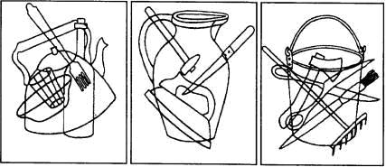
Оценка результатов
10 баллов — ребенок назвал все 14 предметов, очертания которых имеются на всех трех рисунках, затратив на это меньше чем 20 сек.
8-9 баллов — ребенок назвал все 14 предметов, затратив на их поиск от 21 до 30 сек.
6-7 баллов — ребенок нашел и назвал все предметы за время от 31 до 40 сек.
4-5 баллов — ребенок решил задачу поиска всех предметов за время от 41 до 50 сек.
2-3 балла — ребенок справился с задачей нахождения всех предметов за время от 51 до 60 сек.
0-1 балл — за время, большее чем 60 сек, ребенок не смог решить задачу по поиску и названию всех 14 предметов, «спрятанных» в трех частях рисунка.
Выводы об уровне развития
10 баллов — очень высокий.
8-9 баллов — высокий.
4-7 баллов — средний.
2-3 балла — низкий.
0-1 балл — очень низкий.

Методика 4. «Чем залатать коврик?»
Цель этой методики — определить, насколько ребенок в состоянии, сохраняя в кратковременной и оперативной памяти образы виденного, практически их использовать, решая наглядные задачи. В данной методике применяются картинки, представленные на рисунке. Перед его показом ребенку говорят, что на данном рисунке изображены два коврика, а также кусочки материи, которую можно использовать для того, чтобы залатать имеющиеся на ковриках дырки таким образом, чтобы рисунки коврика и заплаты не отличались. Для того, чтобы решить задачу, из нескольких кусочков материи, представленных в нижней части рисунка, необходимо подобрать такой, который более всего подходит к рисунку коврика.
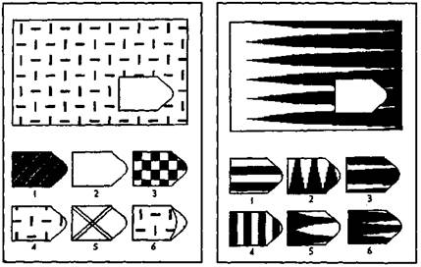
Оценка результатов
10 баллов — ребенок справился с заданием меньше чем за 20 сек.
8-9 баллов — ребенок решил правильно все четыре задачи за время от 21 до 30 сек.
6-7 баллов — ребенок затратил на выполнение задания от 31 до 40 сек.
4-5 баллов — ребенок израсходовал на выполнение задания от 41 до 50 сек.
2-3 балла — время работы ребенка над заданием заняло от 51 до 60 сек.
0-1 балл — ребенок не справился с выполнением задания за время свыше 60 сек.
Выводы об уровне развития
10 баллов — очень высокий.
8-9 баллов — высокий.
4-7 баллов — средний.
2-3 балла — низкий.
0-1 балл — очень низкий.

МЕТОДЫ ДИАГНОСТИКИ ВНИМАНИЯ
Методика 5. «Найди и вычеркни»
Задание, содержащееся в этой методике, предназначено для определения продуктивности и устойчивости внимания. Ребенку показывают рисунок. На нем в случайном порядке даны изображения простых фигур: грибок, домик, ведерко, мяч, цветок, флажок. Ребенок перед началом исследования получает инструкцию следующего содержания: «Сейчас мы с тобой поиграем в такую игру: я покажу тебе картинку, на которой нарисовано много разных, знакомых тебе предметов. Когда я скажу слово "начинай", ты по строчкам этого рисунка начнешь искать и зачеркивать те предметы, которые я назову. Искать и зачеркивать названные предметы необходимо до тех пор, пока я не скажу слово "стоп". В это время ты должен остановиться и показать мне то изображение предмета, которое ты увидел последним. После этого я отмечу на твоем рисунке место, где ты остановился, и снова скажу слово "начинай". После этого ты продолжишь делать то же самое, т.е. искать и вычеркивать из рисунка заданные предметы. Так будет несколько раз, пока я не скажу слово "конец". На этом выполнение задания завершится».
В этой методике ребенок работает 2,5 мин, в течение которых пять раз подряд (через каждые 30 сек) ему говорят слова «стоп» и «начинай».
Экспериментатор в этой методике дает ребенку задание искать и разными способами зачеркивать какие-либо два разные предмета, например звездочку перечеркивать вертикальной линией, а домик — горизонтальной. Экспериментатор сам отмечает на рисунке ребенка те места, где даются соответствующие команды.
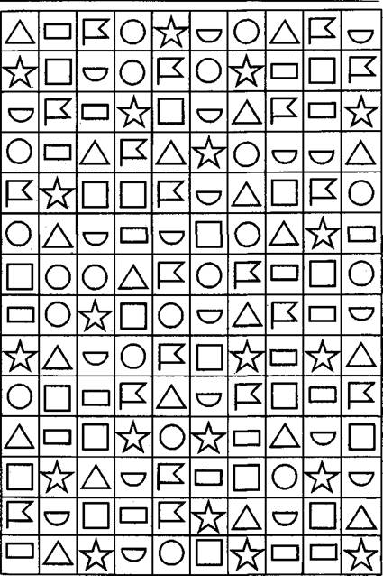
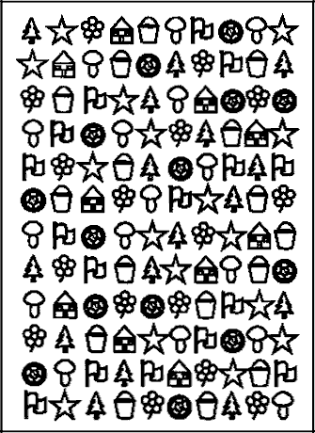

Этот рисунок рекомендуется использовать при изучении внимания детей 3 – 4 лет, а следующий — для диагностики внимания детей 4 – 5 лет.
Обработка и оценка результатов
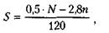
При обработке и оценке результатов определяется количество предметов на рисунке, просмотренных ребенком в течение 2,5 мин, т.е. за все время выполнения задания, а также отдельно за каждый 30-секундный интервал. Полученные данные вносятся в формулу, по которой определяется общий показатель уровня развитости у ребенка одновременно двух свойств внимания: продуктивности и устойчивости:
где S — показатель продуктивности и устойчивости внимания
t
обследованного ребенка;
N — количество изображений предметов на рис. 6 (7), просмотренных ребенком за время работы;
t — время работы;
п — количество ошибок, допущенных за время работы.
Ошибками считаются пропущенные нужные или зачеркнутые ненужные изображения.
В итоге количественной обработки психодиагностических данных определяются по приведенной выше формуле шесть показателей, один — для всего времени работы над методикой (2,5 мин), а остальные — для каждого 30-секундного интервала. Соответственно, переменная t в методике будет принимать значение 150 и 30.
По всем показателям 5, полученным в процессе выполнения задания, строится график следующего вида (рис. 8), на основе анализа которого можно судить о динамике изменения во времени продуктивности и устойчивости внимания ребенка. При построении графика показатели продуктивности и устойчивости переводятся (каждый в отдельности) в баллы по десятибалльной системе следующим образом:
10 баллов — показатель S у ребенка выше, чем 1,25 балла.
8-9 баллов — показатель S находится в пределах от 1,00 до 1,25 балла.
6-7 баллов — показатель S находится в интервале от 0,75 до 1,00 балла
4-5 баллов — показатель S находится в границах от 0,50 до 0,75 балла.
2-3 балла — показатель S находится в пределах от 0,24 до 0,50 балла.
0-1 балл — показатель 5 находится в интервале от 0,00 до 0,2 балла.
Устойчивость внимания в свою очередь в баллах оценивается так:
10 баллов — все точки графика на рисунке 8 не выходят за пределы одной зоны, а сам график своей формой напоминает кривую 1.
8-9 баллов — все точки графика расположены в двух зонах наподобие кривой 2.
6-7 баллов — все точки графика располагаются в трех зонах, а сама кривая похожа на график 3.
4-5 баллов — все точки графика располагаются в четырех разных зонах, а его кривая чем-то напоминает график 4.
3 балла —.все точки графика располагаются в пяти зонах, а его кривая похожа на график 5.
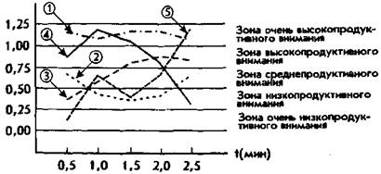

На графике представлены различные зоны продуктивности и типичные кривые, которые могут быть получены в результате психодиагностики внимания ребенка по данной методике. Интерпретируются эти кривые следующим образом:
1. Кривая, изображённая с.помощью линии типа —. — .—. Это график очень высокопродуктивного и устойчивого внимания.
2. Кривая, представленная линией типа • • • • Это график низкопродуктивногом, но устойчивого внимания.
3. Кривая, изображаемая посредством линии типа — — — — —. Представляет собой график среднепродуктивного и среднеустойчивого внимания.
4. Кривая, изображенная с помощью линии ----------. Является графиком среднепродуктивного, но неустойчивого внимания.
5. Кривая, изображенная линией - - - - - - - - . Представляет график среднепродуктивного и крайне неустойчивого внимания.
Выводы об уровне развития
10 баллов — продуктивность внимания очень высокая, устойчивость внимания очень высокая.
8-9 баллов — продуктивность внимания высокая, устойчивость внимания высокая.
4-7 баллов — продуктивность внимания средняя, устойчивость внимания средняя.
2-3 балла — продуктивность внимания низкая, устойчивость внимания низкая.
0-1 балл — продуктивность внимания очень низкая, устойчивость внимания очень низкая.

Методика 6. «Проставь значки»
Тестовое задание в этой методике предназначено для оценки переключения и распределения внимания ребенка. Перед началом выполнения задания ребенку показывают рисунок и объясняют, как с ним работать. Эта работа заключается в том, чтобы в каждом из квадратиков, треугольников, кружков и ромбиков проставить тот знак, который задан вверху на образце, т.е., соответственно, галочку, черту, плюс или точку. Ребенок непрерывно работает, выполняя это задание в течение двух минут, а общий показатель переключения и распределения его внимания определяется по формуле:

где S — показатель переключения и распределения внимания;
N — количество геометрических фигур, просмотренных и помеченных соответствующими знаками в течение двух минут;
п — количество ошибок, допущенных во время выполнения задания. Ошибками считаются неправильно проставленные знаки или пропущенные, т.е. не помеченные соответствующими знаками, геометрические фигуры.
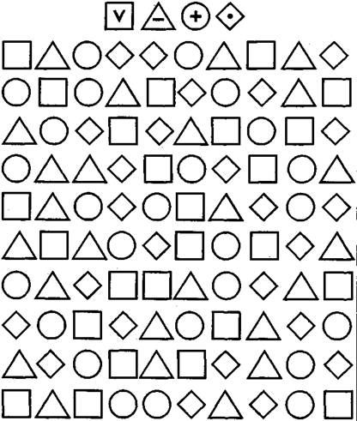

Оценка результатов
10 баллов — показатель S больше чем 1,00.
8-9 баллов — показатель S находится в пределах от 0,75 до 1,00.
6-7 баллов — показатель S располагается в пределах от 0,50 до 0,75.
4-5 баллов — показатель S находится в интервале от 0,25 до 0,50.
0-3 балла — показатель 5 находится в пределах от 0,00 до 0,25.
Выводы об уровне развития
10 баллов — очень высокий. 8-9 баллов — высокий.
6-7 баллов — средний. 4-5 баллов — низкий.
0-3 балла — очень низкий.

Методика. «Запомни и расставь точки»
С помощью данной методики оценивается объем внимания ребенка. Для этого используется стимульный материал, изображенный на рисeyrt. Лист с точками предварительно разрезается на 8 малых квадратов, которые затем складываются в стопку таким образом, чтобы вверху оказался квадрат с двумя точками, а внизу — квадрат с девятью точками (все остальные идут сверху вниз по порядку с последовательно увеличивающимся на них числом точек).
Перед началом эксперимента ребенок получает следующую инструкцию:
«Сейчас мы поиграем с тобой в игру на внимание. Я буду тебе одну за другой показывать карточки, на которых нарисованы точки, а потом ты сам будешь рисовать эти точки в пустых клеточках в тех местах, где ты видел эти точки на карточках».
Далее ребенку последовательно, на 1-2 сек, показывается каждая из восьми карточек с точками сверху вниз в стопке по очереди и после каждой очередной карточки предлагается воспроизвести увиденные точки в пустой карточке (рис. 11) за 15 сек. Это время дается ребенку для того, чтобы он смог вспомнить, где находились увиденные точки, и отметить их в пустой карточке.
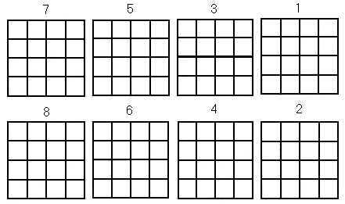
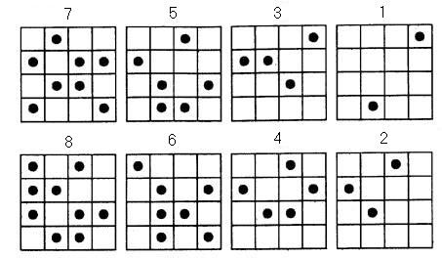

Оценка результатов
Объемом внимания ребенка считается максимальное число точек, которое ребенок смог правильно воспроизвести на любой из карточек (выбирается та из карточек, на которой было воспроизведено безошибочно самое большое количество точек). Результаты эксперимента оцениваются в баллах следующим образом:
10 баллов — ребенок правильно за отведенное время воспроизвел на карточке € и более точек.
8-9 баллов — ребенок безошибочно воспроизвел на карточке от 4 до 5 точек.
6-7 баллов — ребенок правильно восстановил по памяти от 3 до 4 точек.
4-5 баллов — ребенок правильно воспроизвел от 2 до 3 точек.
0-3 балла — ребенок смог правильно воспроизвести на одной карточке не более одной точки.
Выводы об уровне развития
10 баллов — очень высокий.
8-9 баллов — высокий.
6-7 баллов — средний.
4-5 баллов — низкий.
0-3 балла — очень низкий.

МЕТОДЫ ДИАГНОСТИКИ ВООБРАЖЕНИЯ
Методика 9. «Нарисуй что-нибудь»
Ребенку дается лист бумаги, набор фломастеров и предлагается придумать и нарисовать что-либо необычное. На выполнение задания отводится 4 мин. Далее оценивается качество рисунка по приведенным ниже критериям, и на основе такой оценки делается вывод об особенностях воображения ребенка.
Оценка результатов
Оценка рисунка ребенка производится в баллах по следующим критериям:
10 баллов — ребенок за отведенное время придумал и нарисовал нечто оригинальное, необычное, явно свидетельствующее о незаурядной фантазии, о богатом воображении. Рисунок оказывает большое впечатление на зрителя, его образы и детали тщательно проработаны.
8-9 баллов — ребенок придумал и нарисовал что-то достаточно оригинальное, с фантазией, эмоциональное и красочное, хотя изображение не является совершенно новым. Детали картины проработаны неплохо.
5-7 баллов — ребенок придумал и нарисовал нечто такое, что в целом является не новым, но несет в себе явные элементы творческой фантазии и оказывает на зрителя определенное эмоциональное впечатление. Детали и образы рисунка проработаны средне.
3-4 балла — ребенок нарисовал нечто очень простое, неоригинальное, причем на рисунке слабо просматривается фантазия и не очень хорошо проработаны детали.
0-2 балла — за отведенное время ребенок так и не сумел ничего придумать и нарисовал лишь отдельные штрихи и линии.
Выводы об уровне развития
10 баллов — очень высокий.
8-9 баллов — высокий.
5-7 баллов — средний.
3-4 балла — низкий.
0-2 балла — очень низкий.

МЕТОДЫ ДИАГНОСТИКИ ПАМЯТИ
Методика 11. «Узнай фигуры»
Эта методика — на узнавание. Данный вид памяти появляется и развивается у детей в онтогенезе одним из первых. От развитости данного вида существенно зависит становление других видов памяти, в том числе запоминания, сохранения и воспроизведения. В методике детям предлагаются картинки, в сопровождении следующей инструкции:
«Перед вами 5 картинок, расположенных рядами. Картинка слева отделена от остальных двойной вертикальной чертой и похожа на одну из четырех картинок, расположенных в ряд справа от нее. Необходимо как можно быстрее найти и указать на похожую картинку».
Сначала для пробы ребенку предлагают решить эту задачу на картинках, изображенных в ряду под номером 0, затем — после того, как экспериментатор убедился в том, что ребенок все понял правильно, предоставляют возможность решить эту задачу на картинках с номерами от 1 до 10. Эксперимент проводится до тех пор, пока ребенок не решит все 10 задач, но не больше чем 1,5 мин даже в том случае, если ребенок к этому времени не справился со всеми задачами.
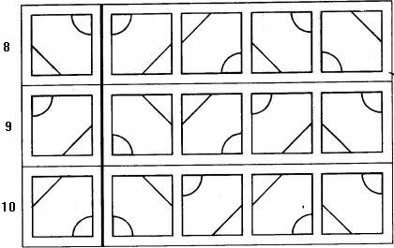
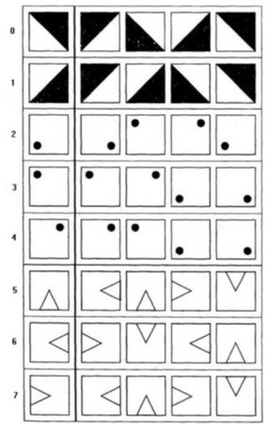
Оценка результатов
10 баллов — ребенок справился со всеми задачами меньше чем за 45 сек.
8-9 баллов — ребенок справился со всеми задачами за время от 45 до 50 сек.
6-7 баллов — ребенок справился со всеми предложенными задачами в течение периода времени от 50 до 60 сек.
4-5 баллов — ребенок справился со всеми задачами за время от 60 до 70 сек.
2-3 балла — ребенок решил все задачи за время от 70 до 80 сек.
0-1 балл — ребенок решил все задачи, затратив на это более чем 80 сек.
Выводы об уровне развития
10 баллов — очень высокий. 8-9 баллов — высокий.
4-7 баллов — средний. 2-3 балла — низкий.
0-1 балл — очень низкий.
Методика 12. «Запомни рисунки»
Данная методика предназначена для определения объема кратковременной зрительной памяти. Дети в качестве стимулов получают картинки, представленные на рис. 13 А. Им дается инструкция примерно следующего содержания:
«На этой картинке представлены девять разных фигур. Постарайся запомнить их и затем узнать на другой картинке (рис. 13 Б), которую я тебе сейчас покажу. На ней, кроме девяти ранее показанных изображений, имеется еще шесть таких, которые ты до сих пор не видел. Постарайся узнать и показать на второй картинке только те изображения, которые ты видел на первой из картинок».
Время экспозиции стимульной картинки (рис. 13 А) составляет 30 сек. После этого данную картинку убирают из поля зрения ребенка и вместо нее ему показывают вторую картинку — рис. 13 Б. Эксперимент продолжается до тех пор, пока ребенок не узнает все изображения, но не дольше чем 1,5 мин.
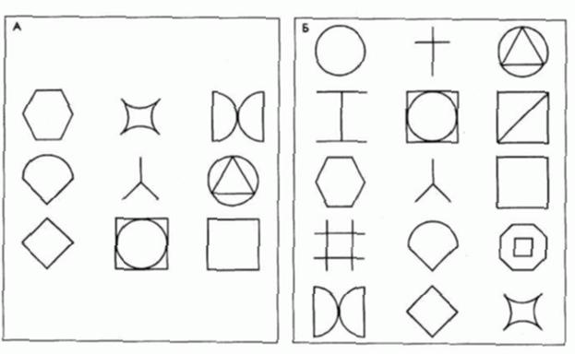
Оценка результатов
10 баллов — ребенок узнал на картинке 13 Б все девять изображений, показанных ему на картинке 13 А, затратив на это меньше 45 сек.
8-9 баллов — ребенок узнал на картинке 13 Б 7-8 изображений за время от 45 до 55 сек.
6-7 баллов — ребенок узнал 5-6 изображений за время от 55 до 65 сек.
4-5 баллов — ребенок узнал 3-4 изображения за время от 65 до 75 сек.
2-3 балла — ребенок узнал 1-2 изображения за время от 75 до 85 сек.
0-1 балл — ребенок не узнал на картинке 13 Б ни одного изображения в течение 90 сек и более.
Выводы об уровне развития
10 баллов — очень высокий. 8-9 баллов — высокий.
4-7 баллов — средний. 2-3 балла — низкий.
0-1 балл — очень низкий.

Методика 14. «Выучи слова»
С помощью данной методики определяется динамика процесса заучивания. Ребенок получает задание за несколько попыток выучить наизусть и безошибочно воспроизвести ряд, состоящий из 12 слов: дерево, кукла, вилка, цветок, телефон, стакан, птица, пальто, лампочка, картина, человек, книга. Запоминание ряда производится так. После каждого очередного его прослушивания ребенок пытается воспроизвести весь ряд. Экспериментатор отмечает количество слов, которое ребенок во время данной попытки вспомнил и назвал правильно, и вновь зачитывает тот же самый ряд. И так шесть раз подряд, пока не будут получены результаты воспроизведения ряда за шесть попыток.
Оценка результатов
10 баллов — ребенок запомнил и безошибочно воспроизвел все 12 слов за 6 или меньше попыток.
8-9 баллов — ребенок запомнил и безошибочно воспроизвел за 6 попыток 10-11 слов. 6-7 баллов — ребенок запомнил и безошибочно воспроизвел за 6 попыток 8-9 слов.
4-5 баллов — ребенок запомнил и безошибочно воспроизвел за 6 попыток 6-7 слов.
2-3 балла — ребенок запомнил и безошибочно воспроизвел за 6 попыток 4-5 слов.
0-1 балл — ребенок запомнил и безошибочно воспроизвел за 6 попыток не более 3 слов.
Выводы об уровне развития
10 баллов — очень высокий. 8-9 баллов — высокий.
4-7 баллов — средний. 2-3 балла — низкий
0-1 балл — очень низкий.

МЕТОДЫ ДИАГНОСТИКИ МЫШЛЕНИЯ
МЕТОДИКИ ДЛЯ ОЦЕНКИ ОБРАЗНО-ЛОГИЧЕСКОГО МЫШЛЕНИЯ
Методика 15. «Нелепицы»
При помощи этой методики оцениваются элементарные образные представления, ребенка об окружающем мире и о логических связях и отношениях, существующих между некоторыми объектами этого мира: животными, их образом жизни, природой.
С помощью этой же методики определяется умение ребенка рассуждать логически и грамматически правильно выражать свою мысль.
Процедура проведения методики такова. Вначале ребенку показывают картинку, изображенную на рисунке. В ней имеются несколько довольно нелепых ситуаций с животными. Во время рассматривания картинки ребенок получает инструкцию примерно следующего содержания:
«Внимательно посмотри на эту картинку и скажи, все ли здесь находится на своем месте и правильно нарисовано. Если что-нибудь тебе покажется не так, не на месте или неправильно нарисовано, то укажи на это и объясни, почему это не так. Далее ты
должен будешь сказать, как на самом деле должно быть».
Время экспозиции картинки и выполнения задания ограничено тремя минутами. За это время ребенок должен заметить как можно больше нелепых ситуаций и объяснить, что не так, почему не так и как на самом деле должно быть.
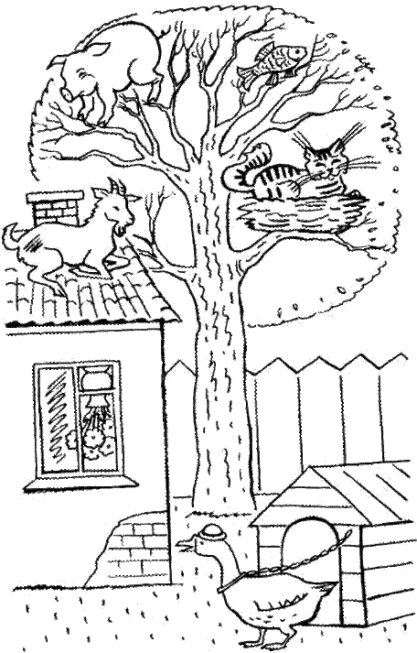
Оценка результатов
10 баллов — такая оценка ставится ребенку в том случае, если за отведенное время (3 мин) он заметил все 7 имеющихся на картинке нелепиц, успел удовлетворительно объяснить, что не так, и, кроме того, сказать, как на самом деле должно быть.
8-9 баллов — ребенок заметил и отметил все имеющиеся нелепицы, но от одной до трех из них не сумел до конца объяснить или сказать, как на самом деле должно быть. 6-7 баллов — ребенок заметил и отметил все имеющиеся нелепицы, но три - четыре из них не успел до конца объяснить и сказать, как на самом деле должно быть.
4-5 баллов — ребенок заметил все имеющиеся нелепицы, но 5-7 из них не успел за отведенное время до конца объяснить и сказать, как на самом деле должно быть.
2-3 балла — за отведенное время ребенок не успел заметить 1 -4 из 7 имеющихся на картинке нелепиц, а до объяснения дело не дошло. 0-1 балл — за отведенное время ребенок успел обнаружить меньше четырех из семи имеющихся нелепиц.
Замечание. 4 и выше балла в этом задании ребенок может получить только в том случае, если за отведенное время он полностью выполнил первую часть
задания, определенную инструкцией, т.е. обнаружил все 7 нелепиц, имеющихся на картинке, но не успел или назвать их, или объяснить, как на самом деле должно быть.
Выводы об уровне развития
10 баллов — очень высокий.
8-9 баллов — высокий.
4-7 баллов — средний.
2-3 балла — низкий.
0-1 балл — очень низкий.

Методика 16. «Времена года»
Эта методика предназначена для детей в возрасте от 3 до 4 лет. Ребенку показывают рисунке и просят, внимательно посмотрев на этот рисунок, сказать, какое время года изображено на каждой части данного рисунка. За отведенное на выполнение этого задания время — 2 мин — ребенок должен будет не только назвать соответствующее время года, но и обосновать свое мнение о нем, т.е. объяснить, почему он так думает, указать те признаки, которые, по его мнению, свидетельствуют о том, что на данной части рисунка показано именно это, а не какое-либо иное время года.

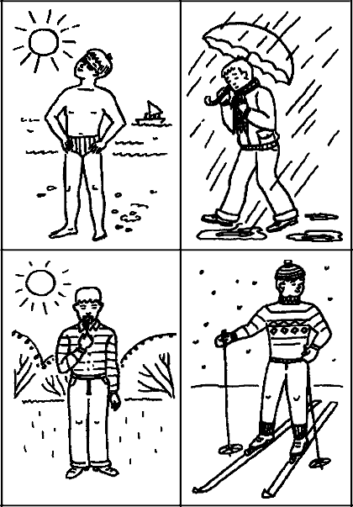

Оценка результатов
10 баллов — за отведенное время ребенок правильно назвал и связал все картинки с временами года, указав на каждой из них не менее двух признаков, свидетельствующих о том, что на картинке изображено
именно данное время года (всего не менее 8 признаков по всем картинкам).
8-9 баллов — ребенок правильно назвал и связал с нужными временами года все картинки, указав при этом 5-7 признаков, подтверждающих его мнение, на всехскартинках, вместе взятых.
6-7 баллов — ребенок правильно определил на всех картинках времена года, но указал только 3-4 признака, подтверждающих его мнение.
4-5 баллов — ребёнок правильно определил время года только на одной-двух картинках из четырех и указал только 1-2 признака в подтверждение своего мнения.
0-3 балла — ребенок не смог правильно определить ни одного времени года и не назвал точно ни одного признака (разное количество баллов, от 0 до 3, ставится в
зависимости от того, пытался или не пытался ребенок это сделать).
Выводы об уровне развития
10 баллов — очень высокий.
8-9 баллов — высокий.
6-7 баллов — средний.
4-5 баллов — низкий.
0-3 балла — очень низкий.
Методика 17. «Что здесь лишнее?»
Эта методика предназначена для детей от 4 до 5 лет и дублирует предыдущую для детей этого возраста. Она призвана исследовать процессы образно-логического мышления, умственные операции анализа и обобщения у ребенка. В методике детям
предлагается серия картинок, на которых представлены разные предметы, в сопровождении следующей инструкции:
«На каждой из этих картинок один из четырех изображенных на ней предметов является лишним. Внимательно посмотри на картинки и определи, какой предмет и почему является лишним».
На решение задачи отводится 3 минуты.
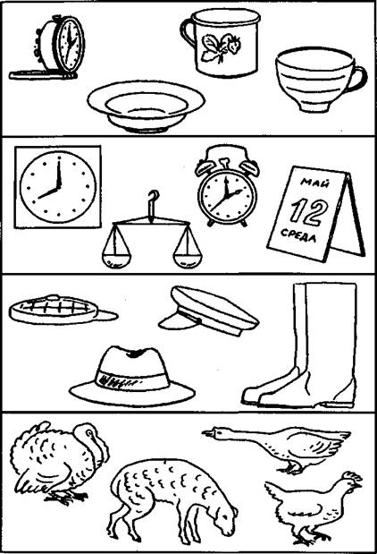
Оценка результатов
10 баллов — ребенок решил поставленную перед ним задачу за время, меньшее чем 1 мин, назвав лишние предметы на всех картинках и правильно объяснив, почему они являются лишними.
8-9 баллов — ребенок правильно решил задачу за время от 1 мин до 1,5 мин.
6-7 баллов — ребенок справился с задачей за время от 1,5 до 2,0 мин.
4-5 баллов — ребенок решил задачу за время от 2,0 до 2,5 мин.
2-3 балла — ребенок решил задачу за время от 2,5 мин до 3 мин.
0-1 балл — ребенок за 3 мин не справился с заданием.
Выводы об уровне развития
10 баллов — очень высокий.
8-9 баллов — высокий.
4-7 баллов — средний.
2-3 балла — низкий.
0-1 балл — очень низкий.

Методика 18. «Кому него недостает?»
Эта методика предназначается для психодиагностики мышления, детей в возрасте от 3 до 4 лет. Перед началом выполнения задания, включенного в данную методику, ребенку поясняют, что ему будет показан рисунок (рис. 20), на котором слева изображены дети, каждому из которых чего-то не хватает. То, чего им недостает, изображено отдельно внизу на этом рисунке. Задание, получаемое ребенком, заключается в том, чтобы как можно быстрее определить, кому и чего не хватает, назвать соответствующих детей и указать те предметы, которых им недостает.
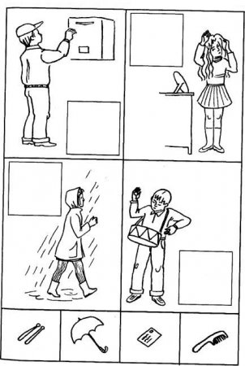
Оценка результатов
10 баллов — время выполнения задания оказалось меньше чем 30 сек.
8-9 баллов — время выполнения задания оказалось в пределах от 31 сек до 49 сек.
6-7 баллов — время выполнения задания составило от 50 сек до 69 сек.
4-5 баллов — время выполнения задания заняло от 70 сек до 89 сек.
2-3 балла — время выполнения задания оказалось в пределах от 90 сек до 109 сек.
0-1 балл — время выполнения задания заняло до 110 сек и выше.
Выводы об уровне развития
10 баллов — очень высокий.
8-9 баллов — высокий.
4-7 баллов — средний.
2-3 балла — низкий.
0-1 балл — очень низкий.

Методика 19. «Раздели на группы»
Этот вариант методики, предназначенный для диагностики того же качества мышления, что и предыдущая методика, рассчитан на детей в возрасте от 4 до 5 лет. Цель данной методики — оценка образно-логического мышления ребенка. Ему показывают картинку, изображенную на рис. 21, и предлагают следующее задание:
«Внимательно посмотри на картинку и раздели представленные на ней фигуры на как можно большее число групп. В каждую такую группу должны входить фигуры, выделяемые по одному общему для них признаку. Назови все фигуры, входящие в каждую из выделенных групп, и тот признак, по которому они выделены».
На выполнение всего задания отводится 3 мин.
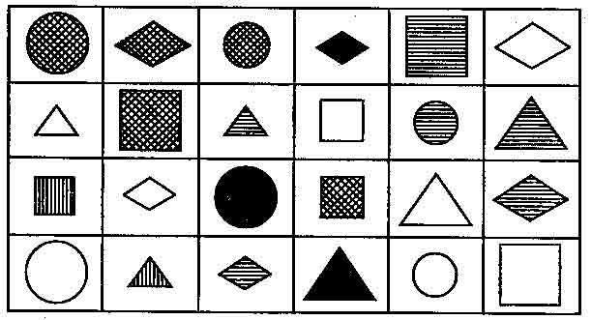
Оценка результатов
10 баллов — ребенок выделил все группы фигур за время меньшее чем 2 мин. Эти группы фигур следующие: треугольники, круги, квадраты, ромбы, красные фигуры (на рис. они черного цвета), синие фигуры (заштрихованы в линейку), желтые фигуры (в клеточку), большие фигуры, малые фигуры.
Замечание. Одна и та же фигура при классификации может войти в несколько разных групп.
8-9 баллов — ребенок выделил все группы фигур за время от 2,0 до 2,5 мин.
6-7 баллов — ребенок выделил все группы фигур за время от 2,5 до 3,0 мин.
4-5 баллов — за время 3 мин ребенок сумел назвать только от 5 до 7 групп фигур.
2-3 балла — за время 3 мин ребенок сумел выделить только от 2 до 3 групп фигур.
0-1 балл — за время 3 мин ребенок сумел выделить не более одной группы фигур.
Выводы об уровне развития
10 баллов — очень высокий.
8-9 баллов — высокий.
4-7 баллов — средний.
2-3 балла — низкий.
0-1 балл — очень низкий.

МЕТОДИКИ ДЛЯ ОЦЕНИВАНИЯ НАГЛЯДНО-ДЕЙСТВЕННОГО МЫШЛЕНИЯ
Методика 20. «Обведи контур»
Детям показывают рисунки и объясняют, что задание к этой методике заключается в том, чтобы с помощью карандаша или ручки как можно быстрее и как можно точнее воспроизвести на правой половине этого же рисунка тот контур, который представлен в его левой части. Все линии необходимо стараться делать прямыми и точно соединить углы фигур. Желательно также, чтобы контуры фигур были воспроизведены в тех же самых местах, где они изображены на рисунках — образцах в левой части. Оцениваться в итоге выполнения задания будут аккуратность, точность
и скорость работы.
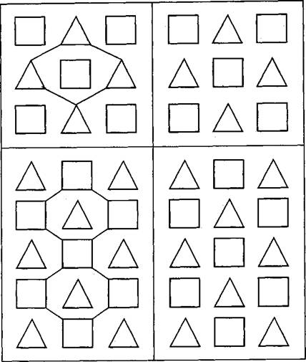
Оценка результатов
Оценки даются в баллах в зависимости от скорости и качества (точности) выполнения задания:
10 баллов - ребенок затратил на выполнение всего задания меньше чем 90 сек, причем все линии на рис. 22 прямые и точно соединяют углы фигур. Все линии следуют точно по заданным контурам.
8-9 баллов - на выполнение задания ушло от 90 до 105 сек. При этом имеет место хотя бы один из следующих недостатков: одна или две линии не являются вполне прямыми; в двух или в трех случаях начертанные линии не вполне правильно соединяют углы фигур; от двух до четырех линий выходят за пределы контура; от четырех до пяти углов соединены неточно.
6-7 баллов — на выполнение всего задания в целом ушло от 105 до 120 сек. При этом дополнительно обнаружен хотя бы один из следующих недочетов: три или четыре линии непрямые; от четырех до шести углов соединены не вполне точно; от пяти до шести линий выходят за пределы контура; от шести до семи углов соединены не вполне точно.
4-5 баллов — на выполнение задания затрачено от 120 до 135 сек. Имеется хотя бы один из следующих недочетов: пять или шесть линий не являются вполне прямыми; от семи до десяти углов соединены не вполне правильно; есть семь или восемь линий, которые не являются вполне прямыми; имеется от восьми до десяти углов, которые соединены не вполне точно.
2-3 балла — на выполнение задания ушло от 135 до 150 сек. Отмечен хотя бы один из следующих недостатков: от семи до десяти линий непрямые; от одиннадцати до двадцати углов соединены не вполне правильно; от девяти до восемнадцати линий выходят за пределы контура; от одиннадцати до семнадцати углов соединены не вполне правильно.
0-1 балл — на выполнение задания ушло более 150 сек. Почти все линии, за исключением одной или двух, не являются прямыми; почти все углы, за исключением одного или двух, соединены неправильно.
Выводы об уровне развития
10 баллов — очень высокий.
8-9 баллов — высокий.
4-7 баллов — средний. >
2-3 балла — низкий.
0-1 балл — очень низкий.

Методика 21. «Пройди через лабиринт»
В этом задании детям показывают рис. 24 и объясняют, что на нем изображен лабиринт, вход в который указан стрелкой, расположенной слева вверху, а
выход — стрелкой, располагающейся справа вверху.
Необходимо сделать следующее: взяв в руку заостренную палочку, двигая ею по
рисунку, пройти весь лабиринт как можно скорее, как
можно точнее передвигая палочку, не касаясь стенок
лабиринта.
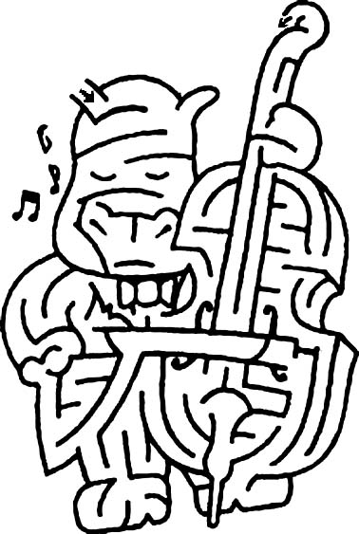
Оценка результатов
10 баллов — задание выполнено ребенком меньше чем за 45 сек. При этом ребенок ни разу не коснулся палочкой стенок лабиринта.
8-9 баллов — задание выполнено ребенком за время от 45 до 60 сек, и, проходя через лабиринт, ребенок 1 -2 раза дотронулся палочкой до его стенок.
6-7 баллов — задание выполнено ребенком за время от 60 до 80 сек, и, проходя лабиринт, ребенок 3-4 раза коснулся его стенок.
4-5 баллов — задание выполнено ребенком за время от 80 до 100 сек, и, проходя лабиринт, ребенок 5-6 раз дотронулся до его стенок.
2-3 балла — задание выполнено ребенком за время от 100 до 120 сек, и, проходя лабиринт, ребенок 7-9 раз коснулся его стенок.
0-1 балл — задание выполнено ребенком за время свыше 120 сек или совсем не выполнено.
Выводы об уровне развития
10 баллов — очень высокий.
8-9 баллов — высокий.
4-7 баллов — средний.
2-3 балла — низкий.
0-1 балл — очень низкий.

Методика 22. «Воспроизведи рисунки»
Эта методика предназначается для детей в возрасте от 3 до 4 лет. Ее задание заключается в том, чтобы в специальных пустых квадратах, представленных справа на рисунке, воспроизвести картинки, изображенные на.этом же рисунке слева. Для этого ребёнку дается фломастер темного цвета и рис. 25 в сопровождении следующей инструкции:
«Справа в пустых клетках необходимо нарисовать точно такие же фигуры, которые имеются слева. Нужно сделать это как можно аккуратнее, равномерно заштриховав все части, где имеются темные поля, не оставляя пустых участков и не выходя за
пределы заданного контура». На выполнение задания отводится 5 мин.
Оценка результатов
10 баллов — ребенок за 5 мин выполнил все задание, т.е. нарисовал в пустых матрицах все шесть фигур. При этом ни в одной из фигур не осталось пустых, не заштрихованных участков в тех местах, где штриховка должна была быть сплошной, а контуры фигур не более чем на 1 мм вышли за пределы заданных образцов.
8-9 баллов — ребенок справился с заданием за 5 мин. При этом в каждой фигуре остались незаштрихованными не более одного-двух участков, а контуры выполненных фигур не более чем на 1 мм отличаются от оригиналов.
5-7 баллов — ребенок выполнил задание за 5 мин, но в его работе имеется хотя бы один из следующих недочетов: почти в каждой фигуре есть от 3 до 4 незаштрихованных участков; контуры некоторых фигур отличаются от оригиналов на величину до 1,5 мм.
4-6 баллов — ребенок за 5 мин смог заштриховать 4-5 фигур из шести, причем в каждой из них встречается хотя бы один из следующих недостатков: не менее одной пятой части ее площади осталось не заштриховано; контуры некоторых фигур отличаются от оригиналов на величину до 2 мм.
2-3 балла — ребенок смог за 5 мин заштриховать только 2-3 фигуры, и в каждой из них можно обнаружить хотя бы один из следующих недостатков: не менее одной пятой ее части осталось не заштриховано; контуры некоторых фигур отличаются от оригиналов на величину до 2 мм.
0-1 балл — ребенок за 5 мин смог заштриховать не более одной фигуры, и в ней имеется хотя бы один из следующих недостатков: площадь фигуры не менее чем на одну четверть не заштрихована; контуры некоторых фигур отличаются от оригиналов на величину до 3 мм.

Работа с родителями
1 неделя | 2 неделя | 3 неделя | 4 неделя
Сентябрь
Проведение индивидуальных бесед с родителями. Мониторинг педагогической компетентности родителей. | Проведение анкетирования для ознакомления с индивидуальными особенностями каждого ребенка анкета №1 | Проведение анкетирования для определения уровня педагогической грамотности родителей по основным направлениям коррекционной работы – анкета №2. | Индивидуальные беседы с родителями по результатам комплексного дефектологического обследования детей.
Октябрь
- Проведение родительского собрания на тему «Особенности психоречевого развития детей шестого года жизни с ЗПР. Основные направления коррекционной работы»  2. Размещение на стенде рекомендаций по развитию словарного запаса и грамматических категорий у детей в домашних условиях (тема «Наш детский сад»).  3. Методические рекомендации для родителей по выполнению заданий в домашних тетрадях с детьми. | 1. Индивидуальные беседы. Ознакомление родителей с индивидуальным планом-программой коррекционной работы.  2. Методические рекомендации для родителей по выполнению заданий в домашних тетрадях с детьми. | 1. Индивидуальные практикумы по проведению комплексов артикуляционной гимнастики.  2. Размещение на стенде консультации «Как организовать занятие дома».  3. Размещение на стенде рекомендаций по развитию словарного запаса и грамматических категорий у детей в домашних условиях (тема «Деревья и кустарники осенью»).  4. Методические рекомендации для родителей по выполнению заданий в домашних тетрадях с детьми. | 1. Консультация «Развитие артикуляционной моторики – залог правильного звукопроизношения».  2. Размещение на стенде рекомендаций по развитию словарного запаса и грамматических категорий у детей в домашних условиях (тема «Грибы»).  3. Методические рекомендации для родителей по выполнению заданий в домашних тетрадях с детьми.
Ноябрь
1. Тематическая консультация. Мастер-класс «Развитие артикуляционного аппарата».  2. Методические рекомендации для родителей по выполнению заданий в домашних тетрадях с детьми. | 1. Индивидуальные практикумы для родителей по знакомству с упражнениями дыхательной гимнастики.  2. Размещение на стенде рекомендаций по развитию словарного запаса и грамматических категорий у детей в домашних условиях (тема «Поздняя осень»).  3. Методические рекомендации для родителей по выполнению заданий в домашних тетрадях с детьми. | 1. Размещение на стенде консультации «Дыхательная гимнастика».  2. Размещение на стенде рекомендаций по развитию словарного запаса и грамматических категорий у детей в домашних условиях (тема «Дикие животные»).  3. Методические рекомендации для родителей по выполнению заданий в домашних тетрадях с детьми. | 1. Размещение папки-передвижки «Дыхательная гимнастика для развития речи».  2. Методические рекомендации для родителей по выполнению заданий в домашних тетрадях с детьми.
Декабрь
1. Тематическая консультация и мастер-класс «Развитие фонематического восприятия у детей»  2. Размещение на стенде рекомендаций по развитию словарного запаса и грамматических категорий у детей в домашних условиях (тема «Зима»).  3. Методические рекомендации для родителей по выполнению заданий | 1. Индивидуальные практикумы по развитию фонетических процессов.  2. Размещение на стенде рекомендаций по развитию словарного запаса и грамматических категорий у детей в домашних условиях (тема «Зимующие птицы»).  3. Методические рекомендации для родителей по выполнению заданий в домашних тетрадях с детьми. | 1. Размещение на стенде консультации «Фонематический слух – основа правильной речи».  2. Методические рекомендации для родителей по выполнению заданий в домашних тетрадях с детьми | 1. Размещение папки-передвижки «Игры и упражнения для развития фонематического слуха».  2. Размещение на стенде рекомендаций по развитию словарного запаса и грамматических категорий у детей в домашних условиях (тема «Зимние забавы»).  3. Методические рекомендации для родителей по выполнению заданий в домашних тетрадях с детьми.
Январь
1. Родительское собрание в познавательно-игровой форме «Как, почему, зачем?» (встреча со специалистами; подведение итогов за 1 полугодие: определение основных путей дальнейшего коррекционного обучения). | 1. Индивидуальные беседы об итогах коррекционного обучения за 1 период. Знакомство с планом индивидуальной коррекционной работы на 2 период обучения.  2. Методические рекомендации для родителей по выполнению заданий в домашних тетрадях с детьми. | 1. Размещение на стенде консультации «Дидактические игрушки».  2. Размещение на стенде рекомендаций по развитию словарного запаса и грамматических категорий у детей в домашних условиях (тема «Мебель»).  3. Методические рекомендации для родителей по выполнению заданий в домашних тетрадях с детьми. | 1. Размещение папки-передвижки «Развивающие игры для детей 5 лет».  2. Размещение на стенде рекомендаций по развитию словарного запаса и грамматических категорий у детей в домашних условиях (тема «Одежда»).  3. Методические рекомендации для родителей по выполнению заданий в домашних тетрадях с детьми.
Февраль
1. Тематическая консультация и мастер-класс «Развитие мелкой моторики».  2. Размещение на стенде рекомендаций по развитию словарного запаса и грамматических категорий у детей в домашних условиях (тема «Февраль-последний месяц зимы»).  3. Методические рекомендации для родителей по выполнению заданий в домашних тетрадях с детьми. | 1. Индивидуальные практикумы по развитию мелкой моторики у детей.  2. Размещение на стенде рекомендаций по развитию словарного запаса и грамматических категорий у детей в домашних условиях (тема «Водный транспорт»).  3. Методические рекомендации для родителей по выполнению заданий в домашних тетрадях с детьми. | 1. Размещение на стенде консультации «Пальчиковая гимнастика».  2. Методические рекомендации для родителей по выполнению заданий в домашних тетрадях с детьми. | 1. Размещение папки-передвижки «Развитие мелкой моторики у детей 5 лет в игре».  2. Методические рекомендации для родителей по выполнению заданий в домашних тетрадях с детьми.
Март
1. Тематическая консультация и мастер-класс «Развитие высших психических функций у детей 5-6 лет».  2. Размещение на стенде рекомендаций по развитию словарного запаса и грамматических категорий у детей в домашних условиях (тема «Весна»).  3. Методические рекомендации для родителей по выполнению заданий в домашних тетрадях с детьми. | 1. Индивидуальные практикумы по развитию внимания, памяти, мышления у детей.  2. Размещение на стенде рекомендаций по развитию словарного запаса и грамматических категорий у детей в домашних условиях (тема «Перелетные птицы»).  3. Методические рекомендации для родителей по выполнению заданий в домашних тетрадях с детьми. | 1. Размещение на стенде консультации «Учимся сравнивать».  2. Методические рекомендации для родителей по выполнению заданий в домашних тетрадях с детьми. | 1. Размещение папки-передвижки «Развитие внимания и наблюдательности».  2. Размещение на стенде рекомендаций по развитию словарного запаса и грамматических категорий у детей в домашних условиях (тема «Семья»).  3. Методические рекомендации для родителей по выполнению заданий в домашних тетрадях с детьми.
Апрель
1. Тематическая консультация и мастер-класс «Развитие связной речи у детей 5-6 лет».  2. Размещение на стенде рекомендаций по развитию словарного запаса и грамматических категорий у детей в домашних условиях (тема «Головные уборы»).  3. Методические рекомендации для родителей по выполнению заданий в домашних тетрадях с детьми. | 1. Индивидуальные практикумы по развитию связной речи у детей.  2. Методические рекомендации для родителей по выполнению заданий в домашних тетрадях с детьми. | 1. Размещение на стенде консультации «Составление предложений по сюжетной картинке».  2. Размещение на стенде рекомендаций по развитию словарного запаса и грамматических категорий у детей в домашних условиях (тема «Насекомые»).  3. Методические рекомендации для родителей по выполнению заданий в домашних тетрадях с детьми. | 1. Размещение папки-передвижки «Развитие связной речи у детей 5 – 6 лет».  2. Методические рекомендации для родителей по выполнению заданий в домашних тетрадях с детьми
Май
1. Родительское собрание «Подводим важные итоги».  2. Размещение на стенде рекомендаций по развитию словарного запаса и грамматических категорий у детей в домашних условиях (тема «День Победы»).  3. Методические рекомендации для родителей по выполнению заданий в домашних тетрадях с детьми. | 1. Размещение на стенде рекомендаций по развитию словарного запаса и грамматических категорий у детей в домашних условиях (тема «Труд людей весной»).  2. Методические рекомендации для родителей по выполнению заданий в домашних тетрадях с детьми. | 1. Размещение на стенде консультации « Игры в песочной стране».  2. Размещение на стенде рекомендаций по развитию словарного запаса и грамматических категорий у детей в домашних условиях (тема «Май – последний месяц весны»).  3. Методические рекомендации для родителей по выполнению заданий в домашних тетрадях с детьми. | 1. Индивидуальные беседы с родителями об итогах коррекционной работы и рекомендации по закреплению полученных ЗУН в летний период.

Анкета № 1 (первичная – ознакомительная)  Уважаемые родители!  Ваша информация поможет нам лучше узнать ребенка и значительно повысит эффективность коррекционно-образовательной и воспитательной работы.  1. Фамилия, имя, отчество ребенка_________________________________  _______________________________________________________________  2. Дата рождения________________________________________________  3. Домашний адрес и телефон_____________________________________  _______________________________________________________________  4. ФИО матери, место работы, телефон_____________________________  _______________________________________________________________  5. ФИО отца, место работы, телефон_______________________________  _______________________________________________________________  6. Каков состав вашей семьи?_____________________________________  7. Кого из родных людей ребенок больше всего слушается?_____________________________________________________  _______________________________________________________________  8. С кем из взрослых ребенок проводит больше всего времени?_______________________________________________________  9. Кто чаще занимается, играет с ребенком?______________________________________________________  10. Не сложилось ли у ребенка негативного отношения к кому-либо изь членов семьи?__________________________________________________  11. Одинаковые или разные требования предъявляют к ребенку все члены семьи в процессе воспитания?_______________________________  12. Чем ребенок больше всего любит заниматься?____________________________________________________  13. Легко ли ребенок контактирует с детьми?_______________________  14. Легко ли ребенок контактирует со взрослыми?___________________  15. Радуется ли, когда к вам приходят гости?________________________  16. Избирателен ли ребенок в общении?____________________________  17. Зависит ли речевая активность от степени и характера знакомства ребенка с человеком?____________________________________________  18. Улавливает он шутку в общении, в играх?________________________  19. Каковы взаимоотношения с другими детьми?_____________________  ______________________________________________________________  20. Как Вы можете определить характер ребенка?____________________ | _______________________________________________________________  21. Какие черты беспокоят Вас в его характере?______________________  _______________________________________________________________  22. В какие совместные игры Вы играете с ребенком?_________________  _______________________________________________________________  23. Каким образом привлекает Вас ребенок к совместной игре?__________________________________________________________  24. Играет ли самостоятельно? (Если да, то во что)___________________  _______________________________________________________________  25. Играет ли ребенок с Вами в настольные игры? (Если да, напишите их названия)_______________________________________________________  _______________________________________________________________  26. Вовлекаете ли Вы ребенка в совместную деятельность (накрывать на стол, убирать игрушки и т.д. )?____________________________________  27. Какие книги Вы читаете ребенку?______________________________  _______________________________________________________________  28. Любит ли ребенок слушать, когда Вы читаете?____________________  29. Привлекают ли ребенка яркие иллюстрации?_____________________  30. Есть ли у ребенка любимые игрушки, мультфильмы?______________  _______________________________________________________________  31. Любит ли ребенок рисовать? (Если рисует, то чем?)_______________  _______________________________________________________________  32. Обращается ли ребенок за помощью к взрослым? В каких случаях?__  _______________________________________________________________  33. Любит ли ребенок лепить, конструировать, играть с мозаикой?______  _______________________________________________________________  34. Какие развивающие игрушки есть у Вас дома?____________________  _______________________________________________________________  35. Как ребенок решает возникающие трудности? (плачет, обращается за помощью, психует,….. )__________________________________________  _______________________________________________________________  36. Как долго ребенок может заниматься понравившимся ему делом? (5 минут, длительное время, невозможно заинтересовать ничем)__________  _______________________________________________________________  37. На какие особенности ребенка необходимо обратить внимание?_____  _______________________________________________________________  38. Какое детское образовательное учреждение посещал ребенок?_______________________________________________________

